**2 0 2 5 05 08|** **中** **三** **班**



Daily life

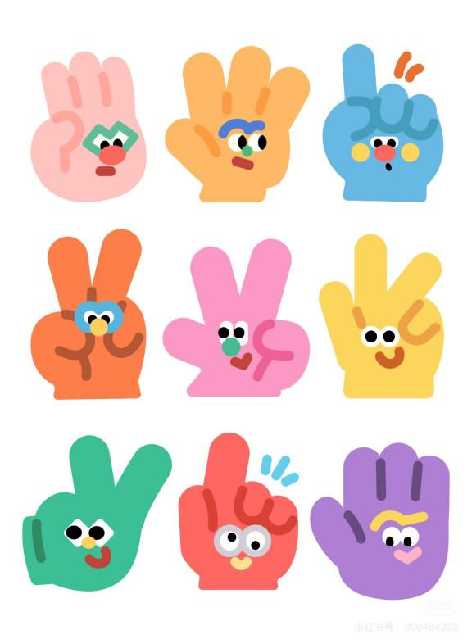

阶段课程：有用的手

关键活动：有用的手 手的结构特征 手的作用

**「** **来园情况** **」**

今日星期二，本班共有22人，20人来园，请假2人。

**今日餐点：**

◎早点：鲜牛奶、蒸南瓜，奶酪棒。

◎午餐：藜麦饭、清蒸鸦片鱼、丝瓜三线烩、鸡毛菜番茄汤。

◎午点：奶油面包。

◎水果：红提子葡萄、水果黄瓜。

**「** **日** **常** **生** **活** **观** **察** **」**

|  |  |  |  |  |  |  |  |
| --- | --- | --- | --- | --- | --- | --- | --- |
| 序号 | **姓名** | **自主签到** | **集体活动** | **午饭情况** | **午睡情况** | **午点情况** | **大便情况** |
| 1 | 杨奕 | ☆ | ☆ | ☆ | ☆ | ☆ |  |
| 2 | 邹枔安 | ☆ | ☆ | ☆ | ☆ | ☆ |  |
| 3 | 谈嘉洛 | ☆ | ☆ | ☆ | ☆ | ☆ |  |
| 4 | 穆紫琪 | ☆ | ☆ | ☆ | ☆ | ☆ |  |
| 5 | 孔奕昕 | ☆ | ☆ | ☆ | ☆ | ☆ |  |
| 6 | 郭宸希 | ☆ | ☆ | ☆ | ☆ | ☆ |  |
| 7 | 奚子甯 | ☆ | ☆ | ☆ | ☆ | ☆ |  |
| 8 | 吴 优 | ☆ | ☆ | ☆ | ☆ | ☆ |  |
| 9 | 郑袁一 | ☆ | ☆ | ☆ | ☆ | ☆ |  |
| 10 | 刘宸硕 | ☆ | ☆ | ☆ | ☆ | ☆ |  |
| 11 | 黄赫然 | ☆ | ☆ | ☆ | ☆ | ☆ |  |
| 12 | 高嘉豪 | ☆ | ☆ | ☆ | ☆ | ☆ |  |
| 13 | 袁宇恩 | ☆ | ☆ | ☆ | ☆ | ☆ |  |
| 14 | 李锦熙 | 请假 |  |  |  |  |  |
| 15 | 范景铭 | 请假 |  |  |  |  |  |
| 16 | 王元熙 | ☆ | ☆ | ☆ | ☆ | ☆ |  |
| 17 | 张慕礼 | ☆ | ☆ | ☆ | ☆ | ☆ |  |
| 18 | 滕梓皓 | ☆ | ☆ | ☆ | ☆ | ☆ |  |
| 19 | 晁嘉佐 | ☆ | ☆ | ☆ | ☆ | ☆ |  |
| 20 | 邵芃宇 | ☆ | ☆ | ☆ | ☆ | ☆ |  |
| 21 | 李显一 | ☆ | ☆ | ☆ | ☆ | ☆ |  |
| 22 | 包栩哲 | ☆ | ☆ | ☆ | ☆ | ☆ |  |

自主签到：能找到自己的姓名学号，自主搭建木头积木☆

集体活动：能够中集体活动中认真倾听，积极举手发言。☆

午餐情况：能够独立把饭菜吃完☆

午睡情况：能够在13:00前入睡☆

午点情况：能够独立把午点吃完☆

**「** **区域游戏** **」**

区域游戏开始了，小朋友们自主选择区域游戏，一起来看看他们都玩了些什么吧！

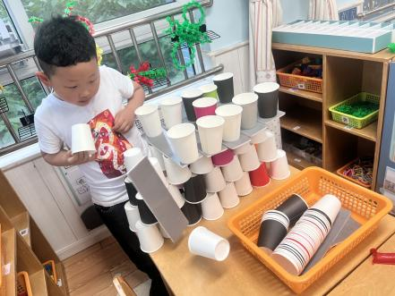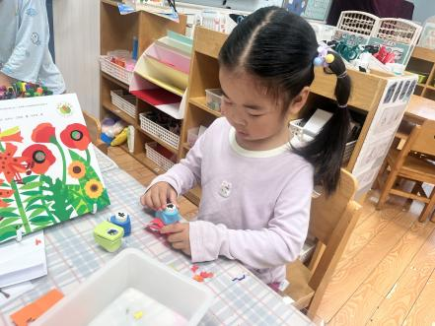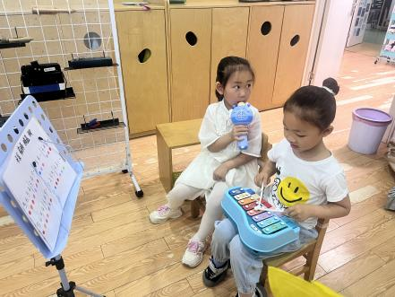

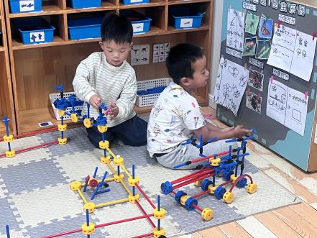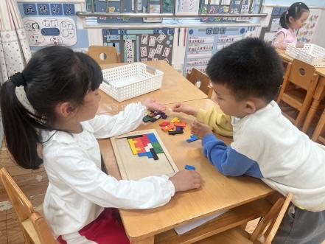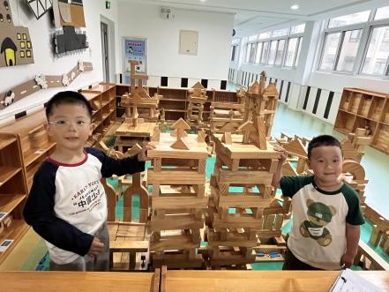

**「户外游戏篇」**

今天周四，我们不混班，我们班的户外游戏区是在中操场的沙包对垒区，孩子们有的把沙包往远处仍，有的把沙包往天上仍，还有的小朋友你扔给我，我扔给你，玩的真开心！

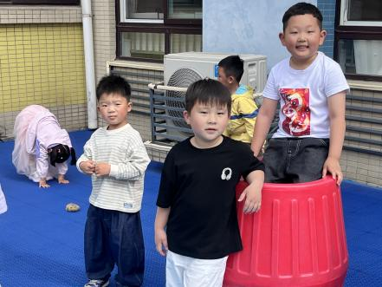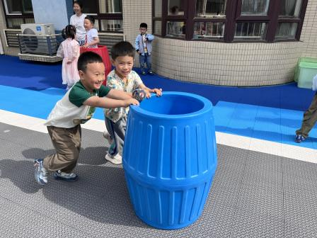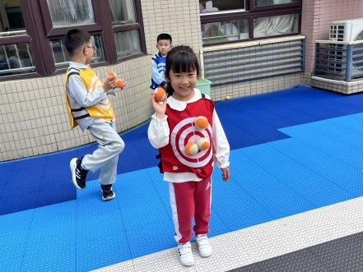

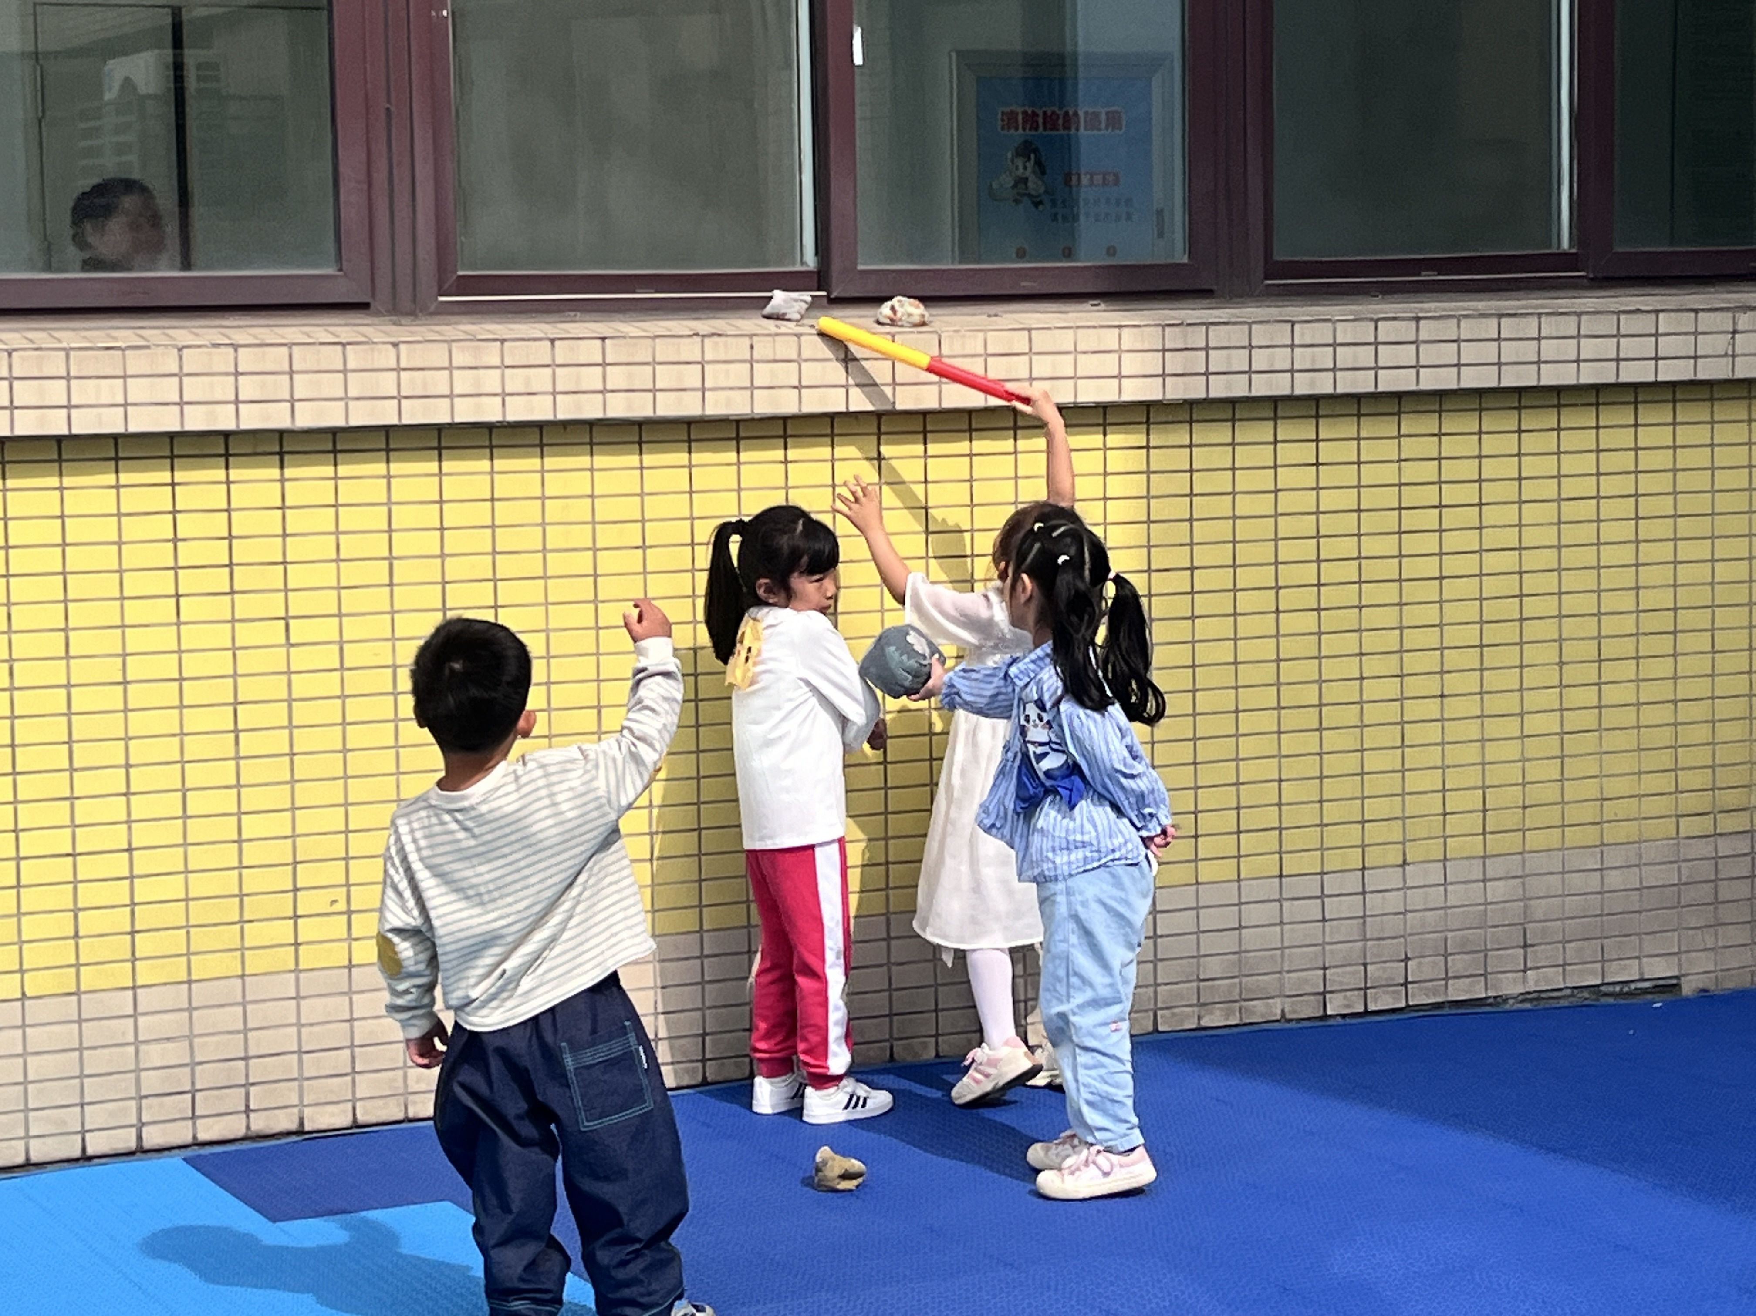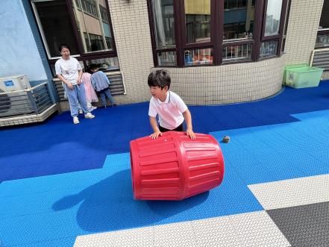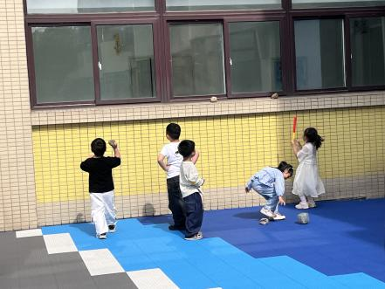

**「学习篇-数学“比较箩的多少”」**

“箩”是指人的指纹是[同心圆](http://www.baidu.com/s?wd=%E5%90%8C%E5%BF%83%E5%9C%86&hl_tag=textlink&tn=SE_hldp01350_v6v6zkg6" \t "http://zhidao.baidu.com/_blank)或螺旋纹线，看上去像水中漩涡的斗形纹。本次活动以手上的“箩”为学具，需要幼儿在认识数量10和统计“箩”数量的基础上感知三个相邻数之间的数差关系。中班幼儿已经能够仔细观察手上不同的指纹，并能认识手上的“箩”，对10以内数量的感知比较好。幼儿已经能够在相邻两个数中判断大小，但是对相邻三个数中，几比几多1，几比几少1理解得还不够清楚。

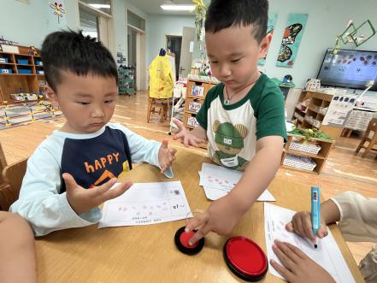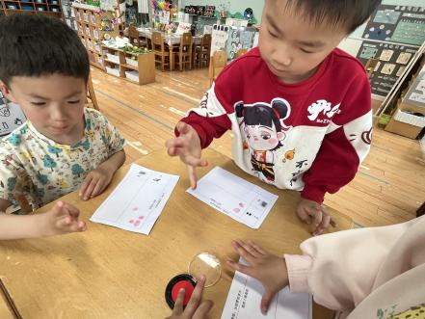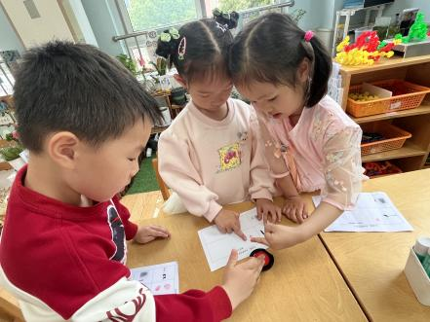

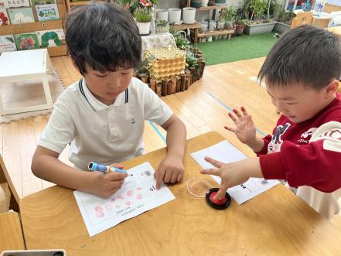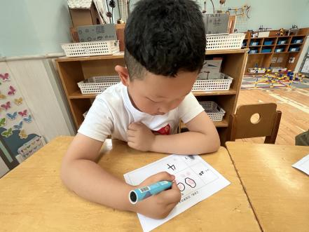

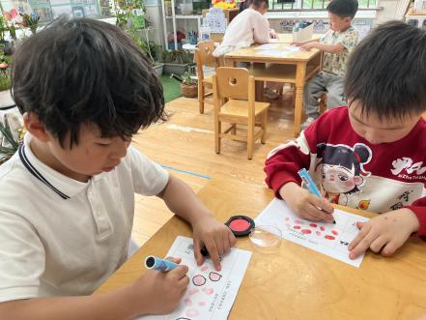

通过此次活动，孩子们知道了自己手指上有多少箩，并把箩的数量记录在记录之上，同时，还通过比较，知道同组内谁的箩最多，谁的最少。